1. Дисциплина: ОСНОВЫ ВРАЧЕБНОГО КОНТРОЛЯ, ЛФК И МАССАЖА

2. Преподаватель: Ремская Е.А.
3. Название темы: «Лечебная физическая культура при травмах и заболеваниях центральной и периферической нервной системы» (2 часа)
Нервная система управляет деятельностью различных органов и систем, составляющих целостный организм, осуществляет его связь с внешней средой, а также координирует процессы, происходящие в организме в зависимости от состояния внешней и внутренней среды. Она осуществляет координирование кровообращения, лимфотока, метаболические процессы, которые, в свою очередь, влияют на состояние и деятельность нервной системы.
Нервную систему человека условно подразделяют на центральную и периферическую (рис. 42). Во всех органах и тканях нервные волокна образуют чувствительные и двигательные нервные окончания. Первые, или рецепторы, обеспечивают восприятие раздражения из внешней или внутренней среды и преобразуют энергию раздражителей (механических, химических, термических, световых, звуковых и др.) в процессе возбуждения, передающийся в ЦНС. Двигательные нервные окончания передают возбуждение от нервного волокна к иннервируемому органу.
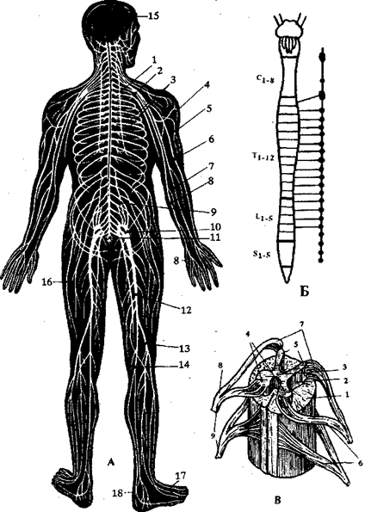
Рис. 42.Центральная и периферическая нервная система.
А: 1 — диафрагмальный нерв; 2 — плечевое сплетение; 3 — межреберные нервы; 4 — подмышечный нерв; 5 — мышечно-кожный нерв; 6 — лучевой нерв; 7 — срединный нерв; 8 — локтевой нерв; 9 — поясничное сплетение; 10 — крестцовое сплетение; 11 — срамное и копчиковое сплетение; 12 — седалищный нерв; 13 — малоберцовый нерв; 14 — больше-берцовый нерв; 15 — головной мозг; 16 — наружный кожный нерв бедра; 17 — латеральный тыльный кожный нерв; 18 — болыпеберцовый нерв.
Б — сегменты спинного мозга.
В — спинной мозг: 1 — белое вещество; 2 — серое
вещество; 3 — спинномозговой канал; 4 — передний рог; 5 —
задний рог; 6 — передние корешки; 7 — задние корешки; 8 —
спинномозговой узел; 9 — спинномозговой нерв.
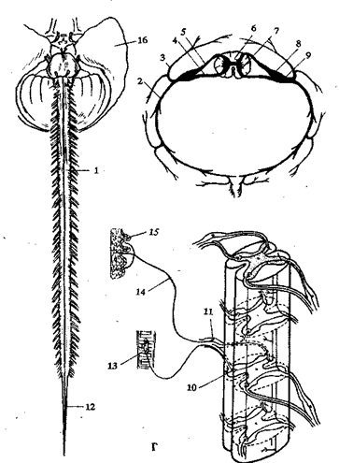
Г: 1 — спинной мозг; 2 — передняя ветвь спинномозгового нерва; 3 — задняя ветвь спинномозгового нерва; 4 — передний корешок спинномозгового нерва; 5 — задний корешок спинномозгового нерва; 6 — задний рог; 7 — передний рог; 8 — спинномозговой узел; 9 — спинномозговой нерв; 10 — двигательная нервная клетка; 11 — спинномозговой узел; 12 — концевая нить; 13 — мышечные волокна; 14 — чувствительный нерв; 15 — окончание чувствительного нерва, 16 — головной мозг
Известно, что высшие двигательные центры находятся в так называемой двигательной зоне коры головного мозга — в передней центральной извилине и прилегающих областях. Нервные волокна из указанного района коры головного мозга проходят через внутреннюю капсулу, подкорковые области и на границе головного и спинного мозга совершают неполный перекрест с переходом большей их части на противоположную сторону. Поэтому при заболеваниях головного мозга двигательные нарушения наблюдаются на противоположной стороне: при поражении правого полушария мозга парализуется левая половина тела, и наоборот. Далее нервные волокна спускаются в составе пучков спинного мозга, подходя к двигательным клеткам, мотонейронам передних рогов спинного мозга. Мотонейроны, регулирующие движения верхних конечностей, лежат в шейном утолщении спинного мозга (уровень V—VIII шейных и I—II грудных сегментов), а нижних конечностей — в поясничном (уровень I—V поясничных и I—II крестцовых сегментов). К тем же спинальным мотонейронам направляются и волокна, идущие от нервных клеток ядер узлов основания — подкорковых двигательных центров головного мозга, из ретикулярной формации ствола мозга и мозжечка. Благодаря этому обеспечивается регуляция координации движений, осуществляются непроизвольные (автоматизированные) и подготавливаются произвольные движения. Волокна двигательных клеток передних рогов спинного мозга, входящие в состав нервных сплетений и периферических нервов, заканчиваются в мышцах (рис. 43).

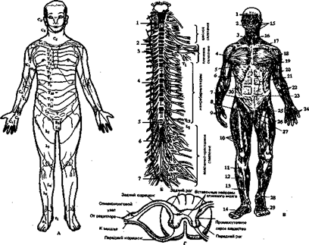
Рис. 43.Границы дерматомов и сегментарная иннервация (А, Б), мышцы человека (В), поперечный разрез спинного мозга (Г).
А: С₁₋₈ — шейные; Т₁₋₁₂ — грудные; L₁₋₅ — поясничные; S₁₋₅ — крестцовые. Б: 1 — шейный узел; 2 — срединный шейный узел; 3 — нижний шейный узел; 4 — пограничный симпатический ствол; 5 — мозговой конус; 6 — терминальная (конечная) нитьмозговой оболочки; 7 — нижний крестцовый узел симпатического ствола.
В (вид спереди): 1 — лобная мышца; 2 — жевательнаямышца; 3 — грудино-ключично-сосцевидная мышца; 4 - большая грудная мышца; 5 — широчайшая мышца спины; 6 — передняя зубчатая мышца; 7 — белая линия; 8 — семенной канатик; 9 — сгибатель большого пальца кисти; 10 — четырехглавая мышца бедра; 11 — длинная малоберцовая мышца; 12 — передняя болыпеберцовая мышца; 13 — длинный разгибатель пальцев; 14 — короткие мышцы тыла стопы; 15 — мимические мышцы; 16 — подкожная мышца шеи;
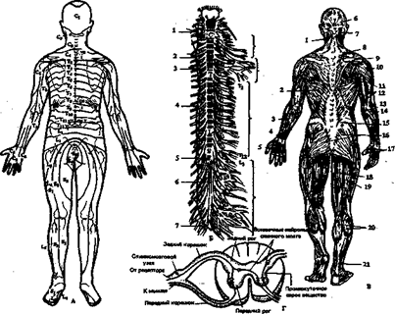
17 — ключица; 18 — дельтовидная мышца; 19 — грудина; 20 — двуглавая мышца плеча; 21 — прямая мышца живота; 22 — мышцы предплечья; 23 — пупочное кольцо; 24 — червеобразные мышцы; 25 — широкая фасция бедра; 26 — приводящая мышца бедра; 27 — портняжная мышца; 28 — удерживатель сухожилий разгибателей; 29 — длинный разгибатель пальцев; 30 — наружная косая мышца живота.
В (вид сзади): 1 — ременная мышца головы; 2 — широчайшая мышца спины; 3 — локтевой разгибатель запястья; 4 — разгибатель пальцев; 5 — мышцы тыла кисти; 6 — сухожильный шлем; 7 — наружный затылочный выступ; 8 — трапециевидная мышца; 9 — ость лопатки; 10 — дельтовидная мышца; 11 — ромбовидная мышца; 12 — трехглавая мышца плеча; 13 — медиальный надмыщелок; 14 — длинный лучевой разгибатель запястья; 15 — грудо-поясничная фасция; 16 — ягодичные мышцы; 17 — мышцы ладонной поверхности кисти; 18 — полуперепончатая мышца; 19 — двуглавая мышца; 20 — икроножная мышца; 21 — ахиллово (пяточное) сухожилие
Любой двигательный акт происходит при передаче импульса по нервным волокнам из коры головного мозга к передним рогам спинного мозга и далее к мышцам. При заболеваниях (травмах спинного мозга) нервной системы проведение нервных импульсов затрудняется, и возникает нарушение двигательной функции мышц. Полное выпадение функции мышц называется параличом (плегией), а частичное — парезом.
По распространенности параличей различают: моноплегии (отсутствие движений в одной конечности — руке или ноге), гемиплегии (поражение верхней и нижней конечности одной стороны тела: правосторонняя или левосторонняя гемиплегия), параплегии (нарушение движений в обеих нижних конечностях называется нижней параплегией, в верхних — верхней параплегией) и тетраплегия (паралич всех четырех конечностей). При поражении периферических нервов возникает парез в зоне их иннервации, получивший название соответствующего нерва (например, парез лицевого нерва, парез лучевого нерва и т.д.)
В зависимости от локализации поражения нервной системы возникают периферический или центральный паралич (парез).
При поражении двигательных клеток передних рогов спинного мозга, а также волокон этих клеток, идущих в составе нервных сплетений и периферических нервов, развивается картина периферического (вялого), паралича, для которого характерно преобладание симптомов нервно-мышечных выпадений: ограничение или отсутствие произвольных движений, уменьшение силы мышц, снижение мышечного тонуса (гипотония), сухожильных, периостальных и кожных рефлексов (гипорефлексия) или их полное отсутствие. Нередко также наблюдается снижение чувствительности и нарушения трофики, в частности атрофия мышц.
Для правильного определения степени выраженности пареза, а в случаях легкого пареза — иногда и для его выявления, важна количественная оценка состояния отдельных двигательных функций: тонуса и силы мышц, объема активных движений. Имеющиеся методы позволяют сравнивать между собой и эффективно контролировать результаты восстановительного лечения в условиях поликлиники и стационара.
Для исследования тонуса мышц используют тонусометр, сила мышц измеряется кистевым динамометром, объем активных движений измеряется с помощью угломера (в градусах).
При нарушении корково-подкорковых связей с ретикулярной формацией мозгового ствола или повреждении нисходящих двигательных путей в спинном мозге и активации вследствие этого функции спинальных мотонейронов в результате заболевания или травмы головного мозга возникает синдром центрального спастического паралича. Для него, в отличие от периферического и центрального «вялого» параличей, характерно повышение сухожильных и периостальных рефлексов (гиперфлексия), появление патологических рефлексов, возникновение при попытке произвольного действия здоровой или парализованной конечности таких же движений (например, отведение плеча кнаружи при сгибании предплечья паретичной руки или сжимание в кулак парализованной кисти при подобном же произвольном движении здоровой кисти).
Одним из важнейших симптомов центрального паралича является выраженное повышение тонуса мышц (мышечная гипертония), из-за чего такой паралич часто называют спастическим. Для большинства пациентов с центральными параличами при заболевании или травме головного мозга характерна поза Вернике—Манна: плечо приведено (прижато) к туловищу, кисть и предплечье согнуты, кисть повернута ладонью вниз, а нога разогнута в тазобедренном и коленном суставах и согнута в стопе. Это отражает преимущественное повышение тонуса мышц-сгибателей и пронаторов в верхней конечности и разгибателей — в нижней.
При повреждениях и заболеваниях нервной системы возникают расстройства, которые резко снижают работоспособность больных, нередко приводят к развитию вторичных паралитических деформаций и контрактур, отрицательно влияющих на опорно-двигательную функцию. Общими при всех повреждениях и заболеваниях нервной системы являются ограничение амплитуды движений, снижение мышечного тонуса, вегетотрофические расстройства и пр.
Глубокое понимание механизмов патологии нервной системы является залогом успеха реабилитационных мероприятий. Так, при дискогенном радикулите происходит ущемление нервных волокон, вызывающее боль, при инсульте перестают функционировать определенные зоны двигательных нервных клеток, поэтому большую роль играют механизмы адаптации.
В реабилитации имеют значение компенсаторно-приспособительные реакции организма, для которых характерны следующие общие черты: нормальные физиологические отправления органов и тканей (их функций); приспособление организма к окружающей среде, обеспечиваемое перестройкой жизнедеятельности за счет усиления одних и одновременного ослабления других его функций; они развертываются на единой, стереотипной материальной основе в виде непрерывного варьирования интенсивности обновления и гиперплазии клеточного состава тканей и внутриклеточных структур; компенсаторно-приспособительные реакции нередко сопровождаются появлением своеобразных тканевых (морфологических) изменений.
Развитие восстановительных процессов в нервной ткани происходит под влиянием сохранных функций, то есть идет перестройка нервной ткани, изменяется количество отростков нервных клеток, их разветвлений на периферии; также идет перестройка синаптических связей и компенсация после гибели части нервных клеток.
Процесс восстановления нервной системы происходит в нервных клетках, нервных волокнах и в структурных элементах тканей за счет (или благодаря) восстановления проницаемости и возбудимости мембран, нормализации внутриклеточных окислительно-восстановительных процессов и активизации ферментных систем, что приводит к восстановлению проводимости по нервным волокнам и синапсам.
Реабилитационный режим должен быть адекватен тяжести заболевания, которая оценивается степенью нарушения приспособительной активности. Учитывается уровень поражения ЦНС и периферической нервной системы. Важны такие факторы, как возможность самостоятельно передвигаться, обслуживать себя (выполнять работы по дому, питаться без помощи других и пр.) и семью, общаться с окружающими, оценивается адекватность поведения, способность контролировать физиологические функции, а также эффективность обучения.
Комплексная система реабилитации включает применение ЛФК, гидрокинезотерапию, различные виды массажа, трудотерапию, физиотерапию, санаторно-курортное лечение и др. (схема XIII). В каждом отдельном случае определяется сочетание и последовательность применения тех или иных средств реабилитации.
При тяжелых заболеваниях (травмах) нервной системы реабилитация направлена на улучшение общего состояния больных, поднятие эмоционального тонуса и формирование у них правильного отношения к назначенному лечению и окружающей обстановке: психотерапия, симптоматическая лекарственная терапия, трудотерапия, музыкотерапия, массаж в сочетании с лечебной гимнастикой и др.
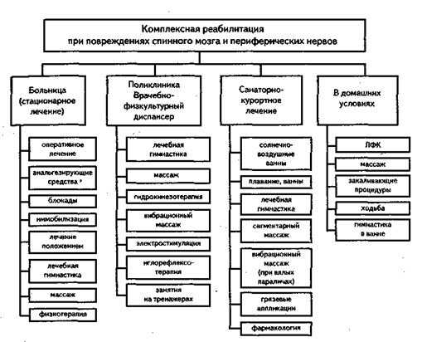
ЛФК в неврологии имеет ряд правил, соблюдение которых делает этот метод наиболее эффективным:
- раннее применение ЛФК;
- использование ее средств и приемов для восстановления временно нарушенных функций или для максимальной компенсации утраченных;
- подбор специальных упражнений в сочетании с общеразвивающими, общеукрепляющими упражнениями и массажем;
- строгая индивидуальность ЛФК в зависимости от диагноза, возраста и пола больного;
- активное и неуклонное расширение двигательного режима от положения лежа до перехода в положение сидя, стоя и т.д.

